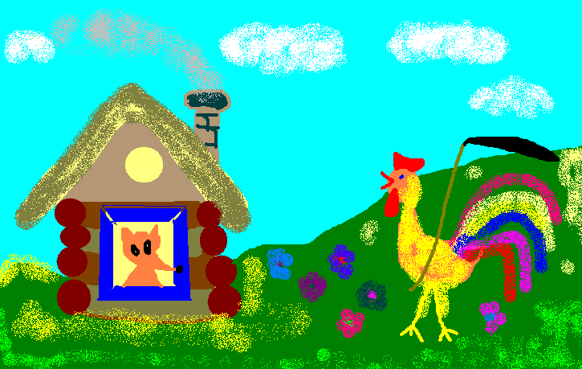
Фамилия, имя, отчество автора; Минейчева Ольга Александровна
Город, населенный пункт (полный адрес), контактный телефон; с.Никольское Спасского района
Республики Татарстан

Полное наименование учебного заведения; Никольская общеобразовательная средняя школа
Класс, группа; ученица 3 класса
Фамилия, имя, отчество руководителя; Авдонина В.П.
Использованные источники; Моя первая книжка
Адрес электронной почты. nikolsk2@yandex.ru
Иллюстрация к сказке «Заячья избушка»

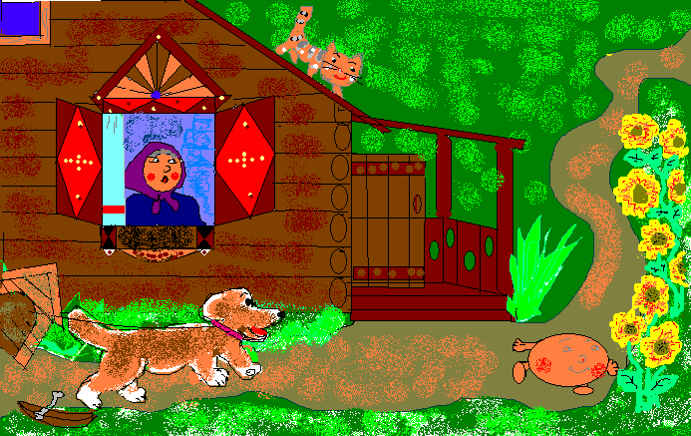

Фамилия, имя, отчество автора; Малафеев Андрей Юрьевич
Город, населенный пункт (полный адрес), контактный телефон; с.Никольское Спасского района
Республики Татарстан

Полное наименование учебного заведения; Никольская общеобразовательная средняя школа
Класс, группа; ученик 4 класса
Фамилия, имя, отчество руководителя; Авдонина В.П.
Использованные источники; Книжка «Колобок» В.А. Жигарев
Адрес электронной почты. nikolsk2@yandex.ru

Иллюстрация к сказке «Колобок»

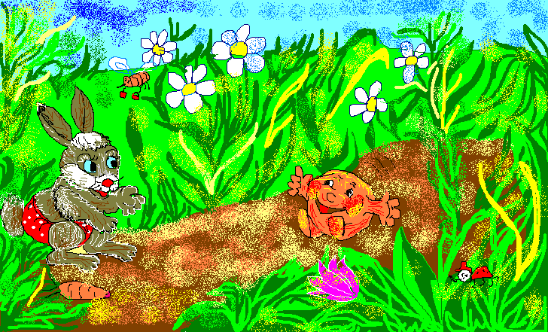
Фамилия, имя, отчество автора; Егорова Дарья Сергеевна
Город, населенный пункт (полный адрес), контактный телефон; с.Никольское Спасского района
Республики Татарстан

Полное наименование учебного заведения; Никольская общеобразовательная средняя школа
Класс, группа; ученица 4 класса
Фамилия, имя, отчество руководителя; Авдонина В.П.
Использованные источники; Книжка «Колобок» В.А. Жигарев
Адрес электронной почты. nikolsk2@yandex.ru
Иллюстрация к сказке «Колобок»

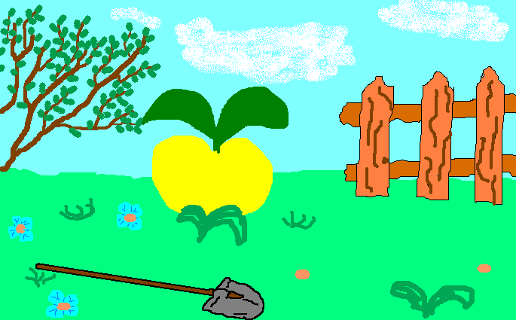
Фамилия, имя, отчество автора; Филимонов Артем Алексеевич
Город, населенный пункт (полный адрес), контактный телефон; с.Никольское Спасского района
Республики Татарстан

Полное наименование учебного заведения; Никольская общеобразовательная средняя школа
Класс, группа; ученик 3 класса
Фамилия, имя, отчество руководителя; Авдонина В.П.
Использованные источники; Моя первая книжка
Адрес электронной почты. nikolsk2@yandex.ru
Иллюстрация к сказке «Репка»

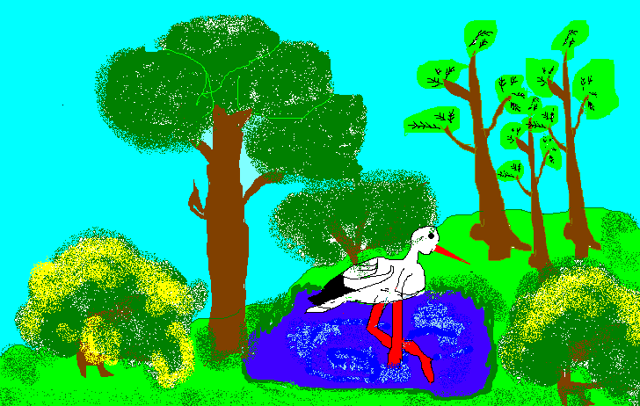
Фамилия, имя, отчество автора; Никитина Екатерина Ивановна
Город, населенный пункт (полный адрес), контактный телефон; с.Никольское Спасского района
Республики Татарстан

Полное наименование учебного заведения; Никольская общеобразовательная средняя школа
Класс, группа; ученица 4 класса
Фамилия, имя, отчество руководителя; Авдонина В.П.
Использованные источники;
Адрес электронной почты. nikolsk2@yandex.ru
Иллюстрация к сказке «Цапля и журавль»

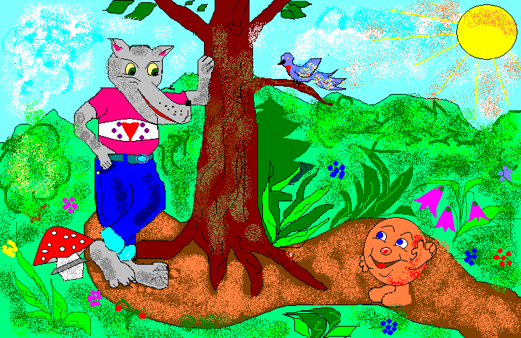
Фамилия, имя, отчество автора; Сиринова Ксения Андреевна
Город, населенный пункт (полный адрес), контактный телефон; с.Никольское Спасского района
Республики Татарстан

Полное наименование учебного заведения; Никольская общеобразовательная средняя школа
Класс, группа; ученица 4 класса
Фамилия, имя, отчество руководителя; Авдонина В.П.
Использованные источники; Книжка «Колобок» В.А. Жигарев
Адрес электронной почты. nikolsk2@yandex.ru

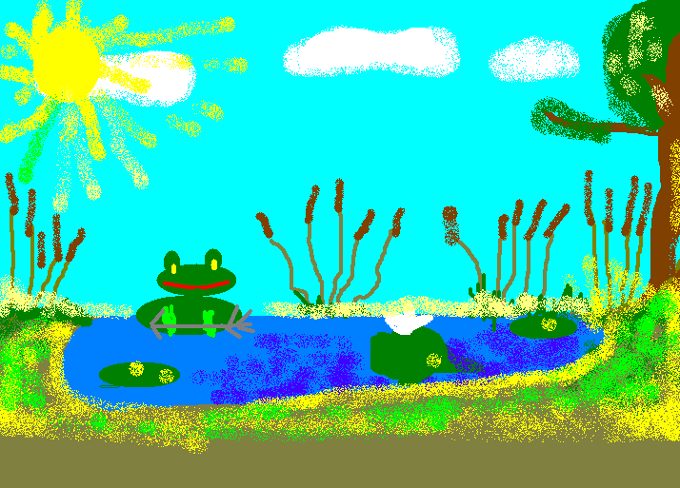
Фамилия, имя, отчество автора; Балыкина Анастасия Александровна
Город, населенный пункт (полный адрес), контактный телефон; с.Никольское Спасского района
Республики Татарстан

Полное наименование учебного заведения; Никольская общеобразовательная средняя школа
Класс, группа; ученица 3 класса
Фамилия, имя, отчество руководителя; Авдонина В.П.
Использованные источники; Учебник «Родное слово»
Адрес электронной почты. nikolsk2@yandex.ru
Иллюстрация к сказке «Царевна лягушка»

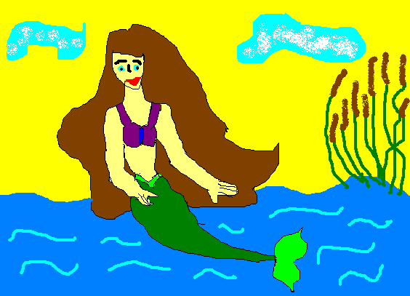
Фамилия, имя, отчество автора; Горшкова Анастасия Николаевна
Город, населенный пункт (полный адрес), контактный телефон; с.Никольское Спасского района
Республики Татарстан

Полное наименование учебного заведения; Никольская общеобразовательная средняя школа
Класс, группа; ученица 4 класса
Фамилия, имя, отчество руководителя; Авдонина В.П.
Использованные источники;
Адрес электронной почты. nikolsk2@yandex.ru
Иллюстрация к сказке «Русалочка»

